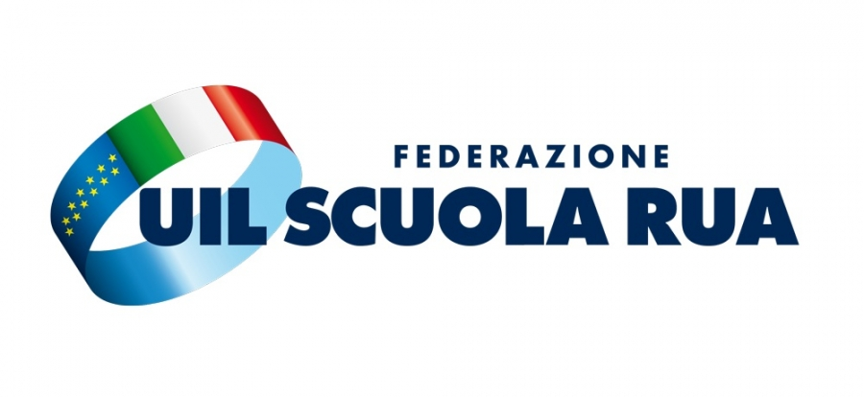
Segreteria Regionale Toscana
AI DIRIGENTI
Istituti di Istruzione
provincia di PISA

NUOVO CONTRATTO – ORGANICI COVID - RECLUTAMENTO
sono in arrivo da parte del Governo provvedimenti che vedono la nostra contrarietà a cominciare dagli aumenti stipendiali che si prospettano non adeguati, dal possibile taglio dei collaboratori scolastici con contratti cosiddetti CVID dopo il 31.12 con possibili rischi per la salute.

Si informa che, ai sensi del vigente C.C.N.L. 2006 e del contratto integrativo regionale, sono indette assemblee sindacali territoriali di tutti i lavoratori della Scuola, ATA, Docenti, Educatori link https://meet.google.com/puc-escv-rup
Si informa che, ai sensi dell’art. 8 del C.C.N.L. 2006 – 2009, che nel giorno
VENERDI 3 DICEMBRE dalle ore 8 alle ore 10,30

Odg:
- ORGANICO COVID ATA – indispensabile la proroga
- Nuovo Contratto – le criticità e le rivendicazioni necessarie
- Concorsi e reclutamento personale docente ed ATA le ultime novità
- Dimensionamento scolastico – Una battaglia di UIL Scuola per le autonomie
- Varie ed eventuali

- PER PARTECIPARE potrai collegare al link https://meet.google.com/puc-escv-rup

Si ricorda che: “Contestualmente all’affissione all’albo, il dirigente scolastico ne farà oggetto di avviso mediante circolare interna ..ecc.” (Comma 8 art. 8 C.C.N.L. 2006- 2009).

Carrara 18 Novembre 2021
Il Segretario Generale Regionale Carlo Romanelli

